INDICAÇÃO Nº 160/2023

Solicita a utilização do espaço existente no final da Rua Manoel Costa, Jardim Flórida, São Roque - SP - CEP 18.133-010, para evento de lazer (para família, para utilização do espaço para soltura “pilotagem” de Drone e Helicóptero e Carrinhos de Controle Remoto).

Excelentíssimo Senhor Presidente,

O Vereador que esta subscreve INDICA ao Excelentíssimo Senhor Prefeito seus bons ofícios junto ao setor competente, visando Solicita a utilização do espaço existente no final da Rua Manoel Costa, Jardim Flórida, São Roque - SP - CEP 18.133-010, para evento de lazer (para família, para utilização do espaço para soltura “pilotagem” de Drone e Helicóptero e Carrinhos de Controle Remoto).

JUSTIFICATIVA:

Tal pedido se justifica, tendo em vista que Sr. André Luis Parente Chiabai, telefone (011) 9 74750-5518, juntamente com demais moradores entraram em contato com este vereador, informando a existência de um espaço público que hoje não é utilizado pela Administração Pública, existente na Rua Manoel Costa, Jardim Flórida, São Roque - SP - CEP 18.133-010, conforme fotos em anexo.
Nesse sentido, informou ainda que encaminhou procotolo digital n. 3.584/2023, em trâmite perante esta Municipalidade o qual solicita autorização para utilização do espaço público (fotos em anexo), para evento de lazer (para família, para utilização do espaço para soltura “pilotagem” de Drone e Helicóptero e Carrinhos de Controle Remoto) no espaço público solicitado.
Por fim, solicito as providências de Vossa Excelência, para devido análise do procotolo digital n. 3.584/2023, em trâmite perante esta Municipalidade, e demais providências de praxe.

Sala das Sessões “Dr. Júlio Arantes de Freitas”,
2 de março de 2023.

William da Silva Albuquerque
(William Albuquerque)
Vereador

PROTOCOLO Nº CETSR 02/03/2023 - 17:54 2924/2023

ANEXO I
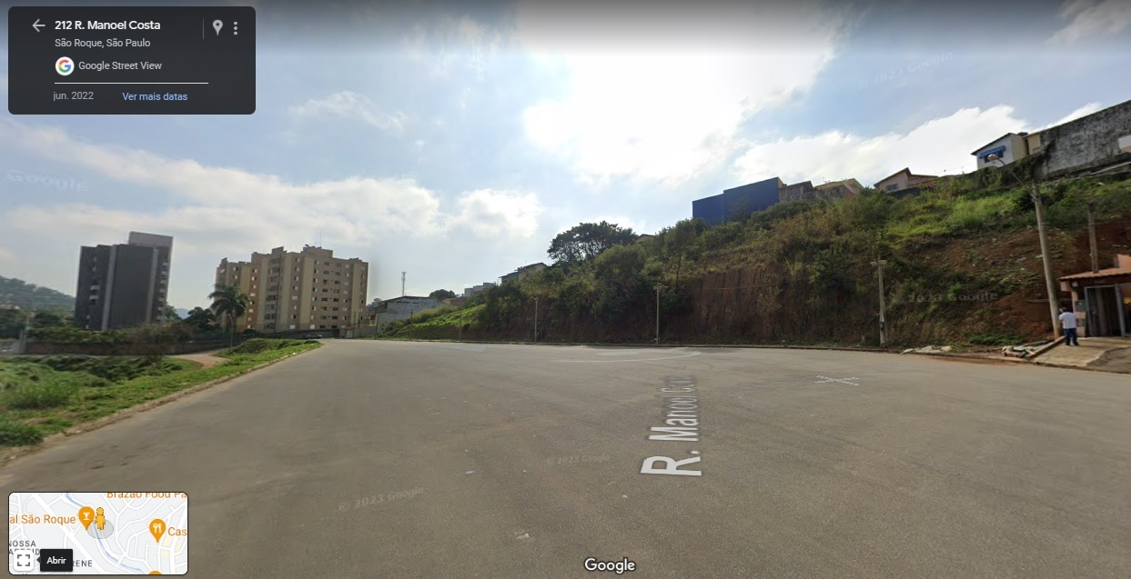
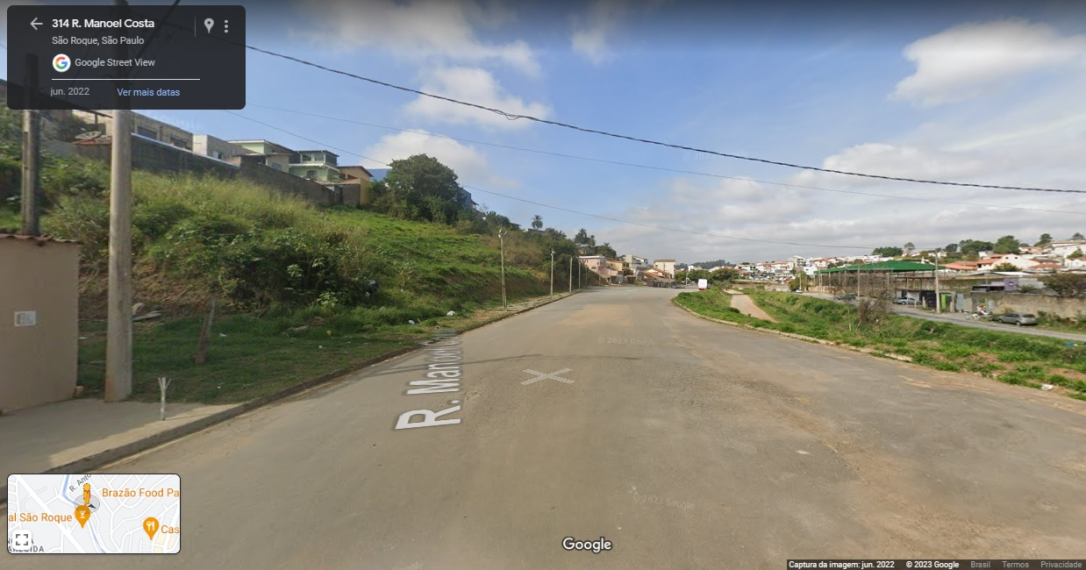
PROTOCOLO Nº CETSR 02/03/2023 - 17:54 2924/2023

